新 书 推 荐

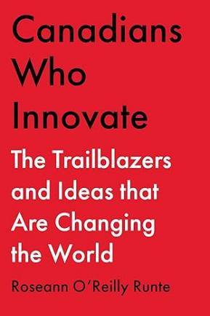
中文书名：《创新加拿大人：改变世界的开拓者和创意》
英文书名：Canadians Who Innovate: The Trailblazers and Ideas That Are Changing the World
作 者：Roseann O'Reilly Runte
出 版 社：Simon & Schuster
代理公司：ANA/Lauren
出版时间：2024年5月
代理地区：中国大陆、台湾
页 数：336页
审读资料：电子稿
类 型：非小说

内容简介：

介绍最具创造力和创新性的加拿大人，以及让加拿大在创新上领先的创意。

从拯救生命到挽救收成；
从发现远古钻石到确定第一颗外行星；
从无人驾驶汽车到量子计算机；
从诺贝尔奖获得者到你的隔壁邻居；
本书讲述了加拿大人令人振奋的创新故事。

《创新加拿大人》收录了两位诺贝尔奖获得者、一位宇航员、数位商界领袖、人工智能发明者们和包括有望成为下一代量子计算机发明者在内的多位顶级量子专家。书中还介绍了谷歌的第一位工程总监，他现在正在研究核聚变；一位医学研究员，他在TikTok上介绍了RNA疫苗技术的功效和潜力；以及一位核物理博士，他曾两次获得丰业银行吉勒奖（Scotiabank Giller Prize），还有与土著人合作制作在线词典的语言学家、国际移民咨询专家、农业科技投资者、世界永冻土专家，以及有办法解决医疗保健问题的系统和数论专家。哦！还有一位工程师，他在苹果上培育出了人体细胞，这或许能促成无需捐献者的替代器官培育；以及一位航天技术开发人员，他创造出了清理太空碎片的系留系统和打印生物的3-D打印机。

《创新加拿大人》介绍了来自加拿大各地的杰出思想家，以及来自世界各地、现在以加拿大为家的其他人士，向我们展现了一个更清洁、更健康、更具创新性的未来。

作者简介：

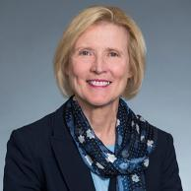
罗莎恩-奥莱利-伦特（Roseann O'Reilly Runte）是加拿大创新基金会主席。此前，她曾领导过五所学术机构，担任过弗吉尼亚州诺福克老多米尼克大学第七任校长、维多利亚大学校长、格伦登学院校长、圣安娜大学校长和卡尔顿大学校长兼副校长。她还曾在世界各地众多商业、医疗和文化委员会任职，如担任联合国教科文组织加拿大委员会主席、加拿大富布赖特委员会主席，以及国家银行、让-库图药房、联合之路和罗马俱乐部的董事会成员。她拥有加拿大和美国双重国籍，现居安大略省渥太华市。

感谢您的阅读！
请将反馈信息发至：版权负责人
Email：Rights@nurnberg.com.cn
安德鲁·纳伯格联合国际有限公司北京代表处
北京市海淀区中关村大街甲59号中国人民大学文化大厦1705室, 邮编：100872
电话：010-82504106, 传真：010-82504200
公司网址：http://www.nurnberg.com.cn
书目下载：http://www.nurnberg.com.cn/booklist_zh/list.aspx
书讯浏览：http://www.nurnberg.com.cn/book/book.aspx
视频推荐：http://www.nurnberg.com.cn/video/video.aspx
豆瓣小站：http://site.douban.com/110577/
新浪微博：安德鲁纳伯格公司的微博_微博 (weibo.com)
微信订阅号：ANABJ2002

